Добрый день уважаемые родители.
Здравствуйте мамы и папы
Мы разработали для вас ряд упражнений, песен и игр для развития музыкальных способностей вашего ребёнка в домашних условиях .
И так начнём:
Сегодня мы с вами проведём музыкальное занятие посвящённое – Дню Космонавтики и авиации.
12 апреля 1961 года, наша страна вывела на орбиту Земли космический корабль «Восток». Длительность полета составила около 1 часа, точнее 80 минут. На борту корабля «Восток» находился первый космонавт – Юрий Гагарин. Он первый в мире совершил полет вокруг Земли на космическом корабле «Восток». Вот так на Земле появилась профессия – космонавт.
Спросите у ребенка, хотел бы он стать космонавтом? А как ты думаешь, каким должен быть космонавт? (здоровым, сильным, образованным, умным, трудолюбивым, смелым, мужественным, ловким).
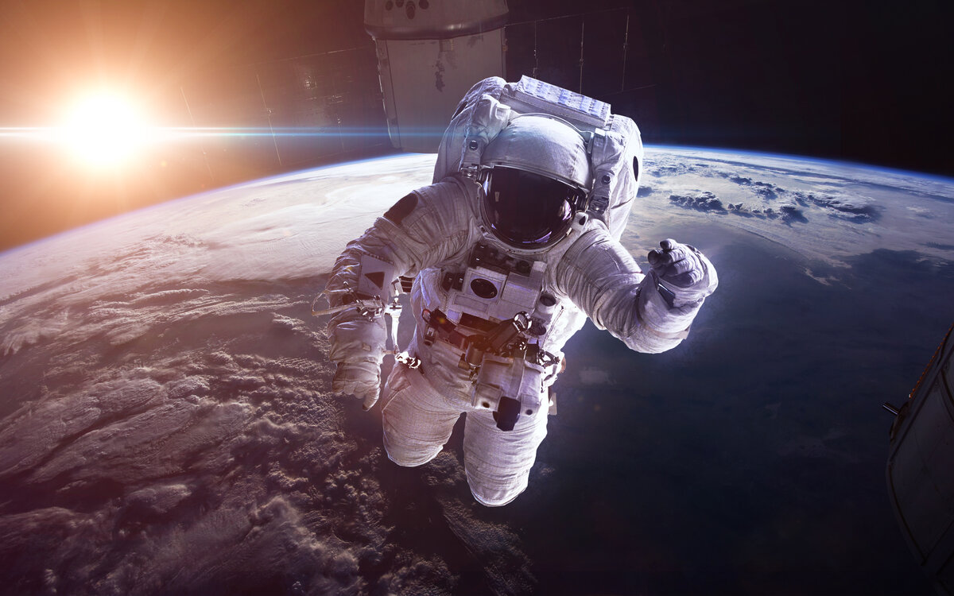
Мы вам предлагаем побыть космонавтами. Посмотрим, готовы ли вы стать ими. В - первую очередь, космонавт всегда вежлив и поэтому предлагаем вам поприветствовать друг друга.

Приветствие
Уважаемые родители, пропойте с ребенком слова песни, которые написаны ниже, под любую мелодию, даже самостоятельно вами придуманную. Пойте весело, с улыбкой.

Мы ладошки другу подаём, и с улыбкой «Здравствуй» - мы поём!
Добрый день! Добрый день! Заниматься нам лень! (2 раза)

Скажите, ребенку, что космонавт должен быть умным и много знать о планетах. Предлагаем вам пальчиковую гимнастику «На Луне жил Звездочет»
Музыкально – ритмические движения
Вам нужно вместе с детьми выполнить упражнения под музыку, перейдите по ссылке и выполняйте под музыку: https://ru357.iplayer.info/song/96121211/Mladshaya_gruppa_detskogo_hora_-_My_kosmonavty_YU._CHichkov_-_YA._Serpin/

На луне жил Звездочет - (смотрят в телескоп)
Он планетам вел учет: (показывают в небо рукой)
Меркурий – раз. (счет ведут на пальцах)
Венера – два.
Три – земля.
Четыре - Марс,
Пять – Юпитер.
Шесть - Сатурн,
Семь – Уран,
Восемь – Нептун.

Проговаривайте слова и одновременно выполняйте движения, ребёнок может сначала повторять только движения. Хвалите ребёнка и получайте удовольствие от общения с ним.

Мы вам предлагаем прослушать и выучить песню, которая называется
«Ракета» (муз. и сл. А. Варламова).
Пение
Прежде, чем начать разучивание, прослушайте песню, перейдя по ссылке:
https://ru357.iplayer.info/song/87415355/A_B_-_Snaryazhali_my_raketu/

Начните разучивать с ребёнком слова как стихотворение. Повторите текст несколько раз: тихо, громко, быстро, медленно, в разной последовательности:

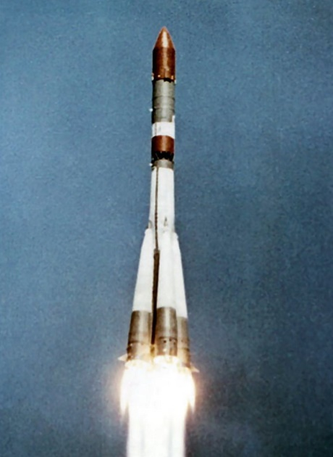
- Снаряжаем мы ракету
На далёкую планету.
А игрушки тут как тут -
Чемоданчики несут.
Шубы надо надевать,
Шапки, рукавицы.
Чтоб в ракете не чихать
И не простудиться.

2. Недоволен Буратино,
Что мала ему кабина, -
Влезть в неё пытается,
А нос не помещается.
Снаряжаем мы ракету,
На далекую планету,
А игрушки тут как тут,
Чемоданчики несут.

Затем попробуйте ее спеть вместе с ребенком под музыку. Повторите песню несколько раз. Когда вы хорошо выучите песню, вы сможете петь ее даже без музыки! А можете под нее танцевать!
Музыкально - игровая деятельность

А мы с вами продолжаем космическое путешествие, и предлагаем поиграть в игру, которая называется «Ракетодром».
Проговаривайте слова вместе с ребенком и выполняйте движения. Ребёнок повторяет движения за вами. А чтобы было веселее, переходите по ссылке и выполняйте под музыку:
https://ru357.iplayer.info/song/1671157/-_Nash_vesyolyj_ekipazh/

Ждут нас быстрые ракеты (Ходьба на носках)
Для полета на планеты. (Ходьба на пятках)
На какую захотим, (Наклон вниз, развести руки в стороны)
На такую полетим. (Выпрямиться, руки за спину)
Но, в игре один секрет (Руки за головой)
Опоздавшим места нет! (Присесть, спина прямая)

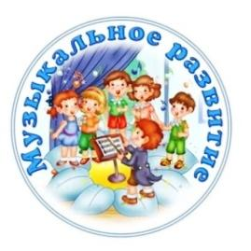
Счастливого полета!
Надеемся, что данный материал поможет Вам провести время с ребёнком интересно, весело, а главное - полезно.
Желаем Вам успехов! До новых встреч!!!

